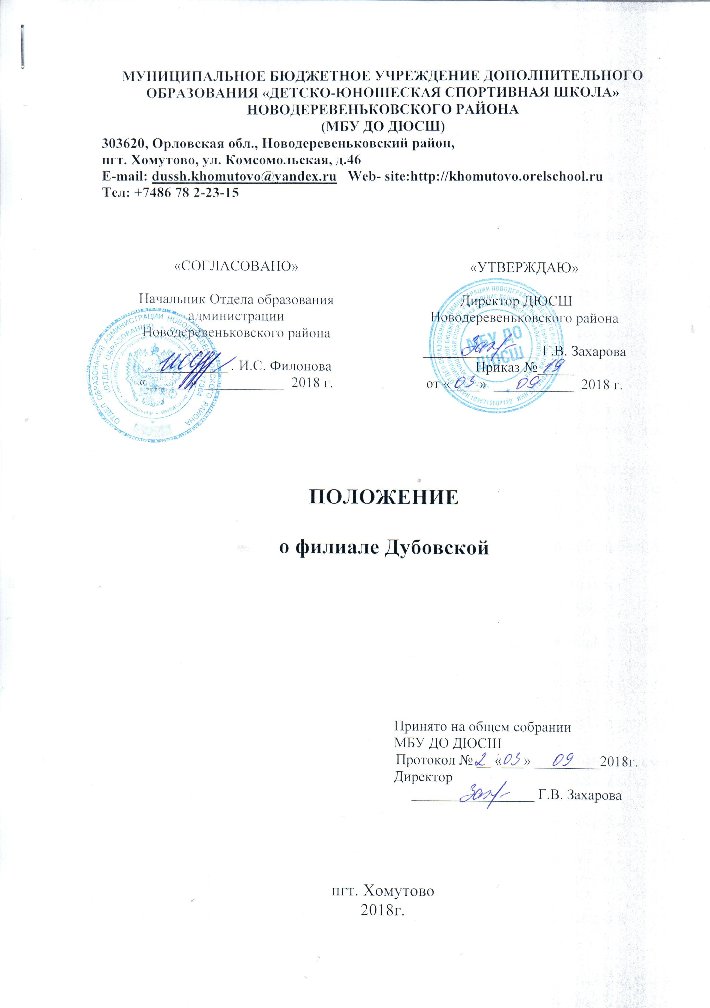

1.ОБЩИЕ ПОЛОЖЕНИЯ

1.1. Настоящее Положение о Филиале Дубовской, далее по тексту Филиал,
разработано в соответствии с Федеральным законом от 29.12.2012 г. № 273-ФЗ «Об образовании в Российской Федерации», Уставом муниципального
бюджетного учреждения дополнительного образования «Детско-юношеской
спортивной школы» Новодеревеньковского района, далее по тексту Учреждение,
Конвенцией о правах ребенка; Трудовым кодексом Российской Федерации,
Гражданским кодексом Российской Федерации, Семейным кодексом
Российской Федерации, Правилами и нормами охраны труда, техники
безопасности и противопожарной защиты, Правилами внутреннего трудового
распорядка Учреждения, СанПин.
1.2. Деятельность Филиала осуществляется в соответствии с действующим
законодательством Российской Федерации, Уставом Учреждения, лицензией,
настоящим Положением.
1.3. Полное наименование филиала – филиал Дубовской .
1.4. Филиал расположен вне места нахождения Учреждения и находится по
адресу:
- Орловская область, Новодеревеньковский район, п. Дубы, ул. Школьная, д.3.
1.5. Филиал является структурным подразделением Учреждения. Деятельность Филиала основывается на принципах демократии, гуманизма, общедоступности, приоритета общечеловеческих ценностей, жизни и здоровья человека, свободного развития личности.
1.6. Филиал проходит регистрацию по фактическому адресу, лицензирование в установленном действующим законодательством порядке.
1.7. Филиал не является юридическим лицом, не имеет самостоятельного
баланса, расчетного счета, печати. Осуществление образовательной
деятельности ведется через Учреждение.
1.8. Филиал наделяется имуществом, находящимся в муниципальной
собственности муниципального образования Новодеревеньковский район.
1.9. Филиал вправе привлекать в порядке, установленном законодательством
Российской Федерации, дополнительные финансовые средства за счет
добровольных пожертвований и целевых взносов физических и юридических
лиц.
1.10. Отношение между Филиалом и Учреждением определяются настоящим
Положением, Уставом Учреждения, и другими нормативными локальными
актами Учреждения.
1.11. Контроль над деятельностью Филиала осуществляет администрация
Учреждения.
1.12. Создание и деятельность политических партий, общественно-
политических и религиозных движений и организаций (объединений) в
Филиале не допускаются.
1.13. Образование в Филиале ведется на русском языке и носит светский
характер.
1.14. Филиал осуществляет обучение и воспитание детей в интересах личности, общества, государства, обеспечивает охрану здоровья и создания
благоприятных условий для разностороннего развития личности, возможности удовлетворения потребностей обучающихся на занятиях по направлениям физкультурно-спортивной деятельности.
1.15. Деятельность Филиала оценивается положительно при условии:
- выполнения высокой сохранности контингента обучающихся;
-выполнения дополнительных общеобразовательных программ.
1.16. Филиал осуществляют свою деятельность в соответствии с целями и
задачами:
Цель - создание условий и механизма устойчивого развития системы
дополнительного образования детей в Филиале, обеспечение его современного качества, доступности и эффективности на основе сохранения лучших традиций внешкольного воспитания и дополнительного образования по различным направлениям образовательной деятельности.
Главной задачей Филиала является формирование и пропаганда среди детей,
подростков и молодежи здорового образа жизни и потребности в регулярных
занятиях физической культурой и спортом, создание необходимых условий для удовлетворения потребностей личности в получении дополнительного
образования и развития мотивации личности к всестороннему удовлетворению физкультурно-оздоровительных, спортивных потребностей.

2. СОДЕРЖАНИЕ И ОРГАНИЗАЦИЯ
ОБРАЗОВАТЕЛЬНОГО ПРОЦЕССА

2.1. Основной уставной деятельностью Филиала является реализация дополнительных общеобразовательных программ в области физкультуры и
спорта, а именно общеразвивающих и предпрофессиональных программ по
видам спорта: футбол.
2.2. Порядок приема обучающихся в Филиал, перевод из группы в группу,
отчисление обучающихся, производится согласно нормативно правовых актов Учреждения.
2.3. Работа с обучающимися проводится в течение всего календарного года, в
период школьных каникул Филиал может работать по измененному расписанию.
2.4. Учебный процесс представляет собой следующую структуру:
- спортивно оздоровительные этап (СОЭ), срок обучения не ограничен;
- этап начальной подготовки (НП), срок обучения 3 года;
- тренировочный этап (ТЭ) срок обучения 5 лет.
2.5. Организация образовательного процесса в Филиале регламентируются
учебным планом с разбивкой по годам обучения, режимом работы и
расписанием тренировочных занятий, разрабатываемых самостоятельно и
утверждаемых директором Учреждения, при согласовании с директором МБОУ Дубовской основной школы.
2.6. Расписание занятий в Филиале составляется с учетом:
- установленных санитарно-эпидемиологических правил и нормативов;
- благоприятного режима труда и отдыха детей;
- пожеланий родителей (законных представителей обучающихся);
- возрастных особенностей детей;
- специфики образовательного процесса;
- периодичности занятий в течение учебной недели;
- перерывов между занятиями в течение дня;
- количество занятий в день.
2.7. Образовательная деятельность Филиала осуществляется в процессе учебной работы и внеурочных мероприятий.
2.8. Режим учебно-тренировочной работы обучающихся устанавливается в
соответствии с нормативными документами.
2.9. Зачисление обучающихся на любой этап подготовки производится по
возрасту на основании заявления родителей (лиц их заменяющих), письменного разрешения врача-педиатра или лечебного заведения. При невозможности зачисления в группы начальной подготовки всех желающих отбор производится по результатам сдачи контрольных нормативов.

3. ПРАВА И ОБЯЗАННОСТИ ОБУЧАЮЩИХСЯ ФИЛИАЛА

3.1. Обучающиеся имеют право на:
- получение дополнительных образовательных услуг;
- уважение человеческого достоинства;
- свободу совести;
- свободное выражение собственных взглядов и убеждений;
- получение необходимой информации;
- условия, гарантирующие охрану и укрепление здоровья (учебная нагрузка,
режим занятий);
- участие в детских и юношеских общественных организациях.
3.2. Обучающиеся в Филиале обязаны:
- соблюдать правила поведения обучающихся, настоящие положение,
требование работников по соблюдению правил внутреннего распорядка;
- добросовестно учится, бережно относится к имуществу филиала, уважать
честь и достоинство других обучающихся и работников Филиала;
-соблюдать требования охраны труда и пожарной безопасности.
3.3. Обучающимся запрещается:
- нецензурная брань, унижение достоинства обучающихся и работников
Филиала;
- приносить, передавать и использовать в Филиале и на его территории
спиртные напитки, табачные изделия, токсичные и наркотические вещества;
- использовать любые предметы и вещества, которые могут привести к взрывам
и возгоранию;
- применение физической силы, запугивание, вымогательство в отношении
обучающихся и работников Филиала;
- осуществлять действия, способные повлечь травматизм, порчу личного
имущества обучающихся и сотрудников Филиала, либо его имущества.

4. ПРАВА И ОБЯЗАННОСТИ ПЕДАГОГИЧЕСКИХ РАБОТНИКОВ

4.1. Педагогические работники имеют право:
- на свободу выбора и использование методик, технологий обучения и
воспитания, учебных пособий и материалов, учебников в соответствии с
утвержденной программой, методов оценки знаний обучающихся;
- проходить не реже чем один раз в три года профессиональную переподготовку
или повышение квалификации один раз в 3 года;
- аттестацию на соответствие уровня квалификации, требованиям первой или
высшей категории;
- длительный отпуск сроком до одного года, не реже чем через каждые 10 лет
непрерывной преподавательской работы;
- участие в управлении Учреждением в порядке, определяемом Уставом
Учреждения;
- защиту профессиональной чести и достоинства;
- обжаловать на Педагогическом совете Учреждения приказы директора
Филиала, ограничивающие права работников.
4.2. Педагогические работники обязаны:
- соответствовать требованиям квалификационных характеристик;
- выполнять и соблюдать Устав Учреждения, должностные обязанности,
локальные акты Учреждения, правила внутреннего трудового распорядка,
инструкций по охране труда, правила техники безопасности, должностные
обязанности и приказы директора Филиала, положение по охране труда и
технике безопасности, правила противопожарной безопасности;
- проходить периодические бесплатные медицинские обследования, которые
проводят за счет средств Учреждения;
- поддерживать дисциплину в Филиале на основе уважения человеческого
достоинства обучающихся, педагогов, применение методов физического и
психического насилия по отношению к обучающимся не допускается;
- обеспечить выполнение учебных программ в полном объеме;
- оказать помощь и поддержку обучающимся в разрешении конфликтных
ситуаций;
- нести ответственность за жизнь и здоровье обучающихся во время
образовательного процесса и воспитательной деятельности;
- систематически повышать свою квалификацию;
- сотрудничать с семьей по вопросам обучения и воспитания, содействовать
удовлетворению спроса обучающихся и их родителей (законных
представителей) на образовательно-воспитательные услуги.

5. ПРАВА И ОБЯЗАННОСТИ РОДИТЕЛЕЙ (ЗАКОННЫХ
ПРЕДСТАВИТЕЛЕЙ ОБУЧАЮЩИХСЯ)

5.1. Родители (законные представители обучающихся) имеют право:
- выбирать образовательное учреждение;
- защищать законные права и интересы ребенка;
- принимать участие в управлении Филиалом и Учреждением;
- посещать тренировочные занятия с разрешения директора учреждения и
тренера-преподавателя ведущего занятие;
- на ознакомление с настоящим Положением, Уставом Учреждения, лицензией на право ведения образовательной деятельности, со свидетельством о государственной регистрации Учреждения, основными образовательными программами, реализуемыми Учреждением и Филиалом, и другими документами, регламентирующими организацию образовательного процесса;
- вносить добровольные пожертвования и целевые взносы для развития
Филиала.
5.2. Родители (законные представители обучающихся) обязаны:
- заложить основы физического, нравственного и интеллектуального развития личности ребенка в раннем детском возрасте;
- выполнять настоящее Положение и Устав образовательного учреждения.
5.3. Родители (законные представители обучающихся) несут ответственность за:
- причиненный ребенком материальный ущерб Филиалу, личному имуществу
обучающихся или работников Филиала;
-получение ребенком дополнительного образования.

6 УПРАВЛЕНИЕ ФИЛИАЛОМ

6.1. Руководство учебно-воспитательным процессом в Филиале возлагается на директора Учреждения.
6.2. Руководство деятельностью Филиала осуществляется на основе настоящего Положения, Устава и локальных нормативно правовых актов Учреждения.
6.4. Тренеры-преподаватели Филиала участвуют в методической работе
Учреждения, являются членами Педагогического совета Учреждения,
пользуются действующими в Учреждении условиями оплаты труда.

7. ФИНАНСОВОЕ ОБЕСПЕЧЕНИЕ

7.1. Основными источниками финансирования являются бюджетные
ассигнования, субсидии из бюджета Муниципального образования
Новодеревеньковский район и иных источников, не запрещенных действующим законодательством Российской Федерации, том числе доходы от выполнения
работ, оказания услуг, реализации продукции при осуществлении приносящей доход деятельности, разрешенные законодательством РФ, добровольные имущественные взносы, пожертвования и прочее.

8. ПЕРЕЧЕНЬ ЛОКАЛЬНЫХ АКТОВ, РЕГЛАМЕНТИРУЮЩИХ
ДЕЯТЕЛЬНОСТЬ ФИЛИАЛА

8.1. Настоящее Положение, инструкции по различным направлениям и видам
деятельности, расписания тренировочных занятий, должностные обязанности
работников Филиала, трудовые договора, трудовые и другие соглашения,
планы, отчеты.

9. ПОРЯДОК СОЗДАНИЯ, РЕОРГАНИЗАЦИИ И ЛИКВИДАЦИИ
ФИЛИАЛА

9.1. Филиал может быть реорганизован в порядке и соответствии с
действующим законодательством Российской Федерации.
9.2. При реорганизации (изменении организационно-правовой формы, статуса) Филиала данное Положение и лицензия утрачивают силу.
9.3. Ликвидация Филиала может осуществляться в соответствии и в порядке
установленном действующем законодательством Российской Федерации.

10. ПОРЯДОК ИЗМЕНЕНИЯ ПОЛОЖЕНИЯ О ФИЛИАЛЕ

10.1. Любые изменения или дополнения вносимые в настоящее Положение
принимаются и утверждаются директором Учреждения и согласовываются с
Учредителем.
10.2. Ответственность за своевременность внесения в настоящее Положение
изменений и дополнений, возникших в связи с изменением действующего
законодательства, возлагается на директора Учреждения.

